ỦY BAN NHÂN DÂN THÀNH PHỐ HỒ CHÍ MINH
TRƯỜNG ĐẠI HỌC SÀI GÒN
🙤🖎🕮✍🙦


BÁO CÁO
Học phần: Phân tích dữ liệu
BÀI TẬP:
Phân tích dữ liệu mạng xã hội
Giảng viên hướng dẫn: TS. Đỗ Như Tài
Thành viên nhóm:
Nguyễn Vũ Hào – MSSV: 3122410098
Trần Duy Khương – MSSV: 3122410192
Võ Thị Thương – MSSV: 3122410408

Tp.Hồ Chí Minh, 2025

Bảng phân công công việc

Họ và tên | MSSV | Phân công công việc
Nguyễn Vũ Hào | 3122410098 | - Cào dữ liệu từ Facebook  - Viết doc Phần 1, phần 2
Trần Duy Khương | 3122410192 | - Phân tích cấu trúc mạng  - Viết doc Phần 3
Võ Thị Thương | 3122410408 | - Phân tích cộng đồng trong mạng  - Viết doc Phần 4, phần 5

MỤC LỤC
Bảng phân công công việc 2
Phần 1. Tổng quan đề tài 4
Phần 2. Phân tích tổng quan mạng 5
I. Nguồn dữ liệu và tiền xử lý 5
II. Định nghĩa đồ thị 6
III. Phân tích tổng quan 7
Phần 3. Phân tích cấu trúc mạng 15
I. Tính toán trung tâm 15
II. Page-Rank/HITS 16
III. So sánh tương quan của các độ đo trong tính toán trung tâm 18
IV. Phân tích nút: Sắp xếp lại đỉnh theo thuộc tính của nút và bật đỉnh 22
Phần 4. Phân tích cộng đồng trong mạng 28
I. Tìm kiếm nhóm 28
II. So sánh thuật toán phát hiện cộng đồng 29
Phần 5. Kết luận 31

Phần 1. Tổng quan đề tài
Phân tích dữ liệu mạng xã hội đóng vai trò quan trọng trong việc hiểu cách con người kết nối, tương tác và lan truyền thông tin trong không gian số. Với sự phát triển mạnh mẽ của các nền tảng như Facebook, Instagram, X, YouTube, TikTok hay Telegram, lượng dữ liệu phát sinh mỗi ngày là vô cùng lớn và đa dạng, tạo ra môi trường lý tưởng để nghiên cứu các đặc tính cấu trúc của mạng và hành vi người dùng. Đề tài hướng đến việc xây dựng một mạng xã hội thu nhỏ dựa trên dữ liệu thực tế được thu thập từ web scraping, trong đó mỗi nút có thể đại diện cho người dùng, cộng đồng, thẻ hashtag hay thực thể nội dung; còn các cạnh mô tả mối quan hệ, tương tác hay sự đồng xuất hiện giữa các nút. Tùy theo cách mô hình hóa, mạng có thể biểu diễn hệ thống bạn bè, mạng tương tác truyền thông, mạng đồng hiện diện hashtag hoặc mạng liên kết giữa các cộng đồng trực tuyến.
Thông qua quá trình thu thập, xử lý và trực quan hóa dữ liệu, đề tài tập trung phân tích những đặc điểm cốt lõi của mạng, bao gồm phân bố bậc của các nút, mức độ kết nối, tính phân cụm, sự hình thành cộng đồng và mức độ ảnh hưởng của từng thực thể. Các phương pháp phân tích mô tả sẽ giúp nhận diện cấu trúc của mạng, xác định các nhóm người dùng có hành vi tương đồng, đánh giá khả năng lan truyền thông tin và phát hiện các nút có vai trò trọng yếu trong toàn bộ hệ sinh thái. Kết quả cuối cùng được trình bày dưới dạng các biểu đồ, thống kê trực quan và những nhận định mang tính giải thích, giúp hiểu sâu hơn về cách hoạt động của mạng xã hội trong thực tế.

Phần 2. Phân tích tổng quan mạng

I. Nguồn dữ liệu và tiền xử lý
- Nguồn dữ liệu
- Dữ liệu được thu thập từ mạng xã hội facebook
- Đối tượng: Các bình luận và phản hồi trong bài viết công khai có đường dẫn: https://www.facebook.com/share/p/17aL7UkkCz/
- Phương pháp thu thập: Sử dụng ngôn ngữ Python và thư viện Selenium WebDriver.
- Chiến thuật: Sử dụng kỹ thuật “Cuộn và Quét” kết hợp với việc tự động mở rộng các nút “Xem bình luận trước” và “Xem câu trả lời” để thu thập tối đa dữ liệu người dùng
- Tiền xử lý
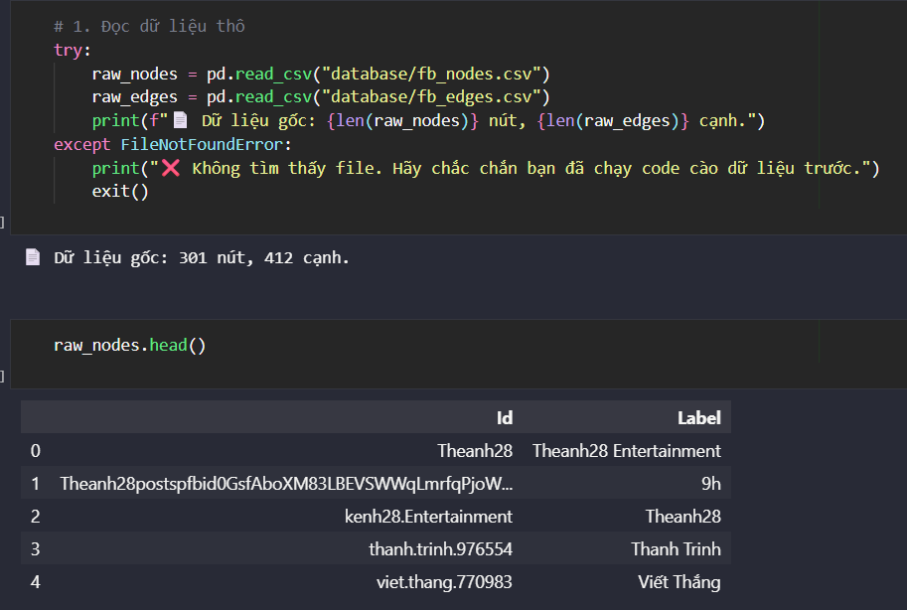
Bảng Nodes (Danh sách nút trong mạng) gồm 301 nút, liệt kê tất cả các thực thể xuất hiện trong mạng xã hội – bao gồm tài khoản người dùng, trang (page), hoặc các ID bài viết.
Mỗi hàng mô tả một node, với hai cột chính:
+ Id: mã định danh duy nhất của node (ví dụ: tên tài khoản, ID bài viết, ID trang).
+ Label: tên hiển thị hoặc nhãn mô tả ý nghĩa của node.
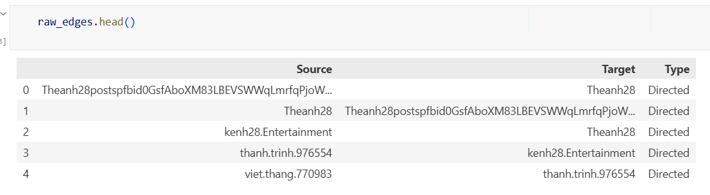
Bảng Edges (Các mối quan hệ giữa các node) có 412 cạnh, mô tả các kết nối (edges), cho thấy ai tương tác với ai hoặc sự liên kết giữa các node.
Mỗi kết nối gồm ba cột:
+ Source: nguồn của mối quan hệ (người tương tác, người tạo hoạt động).
+ Target: đích mà Source tác động tới (bài viết, trang hoặc tài khoản khác).
+ Type: kiểu kết nối — ở đây là Directed, nghĩa là mối quan hệ có hướng (A → B).

II. Định nghĩa đồ thị
Mô hình hóa mạng lưới
Mạng xã hội từ bài viết Facebook được mô hình hóa dưới dạng một đồ thị $G = (V, E)$, trong đó:
+ Tập đỉnh (Nodes/Vertices - V): Đại diện cho các người dùng Facebook (Users) tham gia tương tác (bình luận hoặc phản hồi) trong bài viết. Mỗi người dùng duy nhất tương ứng với một nút trong đồ thị.
+ Tập cạnh (Edges/Links - E): Đại diện cho mối quan hệ tương tác (Interactions) giữa các người dùng. Một cạnh nối từ Nút A sang Nút B $(A \rightarrow B)$ được hình thành khi người dùng A phản hồi (reply) hoặc tương tác trực tiếp sau bình luận của người dùng B.
Phân loại kiểu đồ thị (Graph Taxonomy)
Dựa trên đặc điểm của dữ liệu thu thập, đồ thị mạng xã hội này được xác định là đồ thị có hướng, vì mối quan hệ phản hồi giữa người dùng mang tính một chiều: việc A trả lời B hoàn toàn khác với B trả lời A, do đó các cạnh được biểu diễn bằng mũi tên thể hiện luồng tương tác. Bên cạnh đó, đây là đồ thị có trọng số, trong đó trọng số cạnh phản ánh mức độ tương tác giữa hai người dùng — nếu họ đối đáp hoặc tranh luận nhiều lần, trọng số sẽ tăng lên, giúp phân biệt các tương tác hời hợt với các mối quan hệ mạnh hoặc tranh luận sâu. Cuối cùng, đồ thị này là đồng nhất, bởi tất cả các nút đều thuộc cùng một loại thực thể duy nhất: “người dùng Facebook”, không có sự pha trộn giữa các kiểu nút như bài viết hay hashtag, giúp mạng lưới tập trung hoàn toàn vào quan hệ giữa người dùng với nhau.

III. Phân tích tổng quan
Các chỉ số tổng quan:
1. Mật độ mạng (Density): 0.00406
-> Nhận xét: Mạng thưa (Sparse Network).
2. Số thành phần liên thông (Weakly): 1
-> Thành phần lớn nhất (Giant Component) chiếm: 100.00% tổng số nút
3. Đường kính (Diameter - khoảng cách xa nhất): 29
4. Độ dài đường đi trung bình: 10.4590 (Lý thuyết 6 bậc phân cách)
5. Hệ số phân cụm trung bình: 0.0258
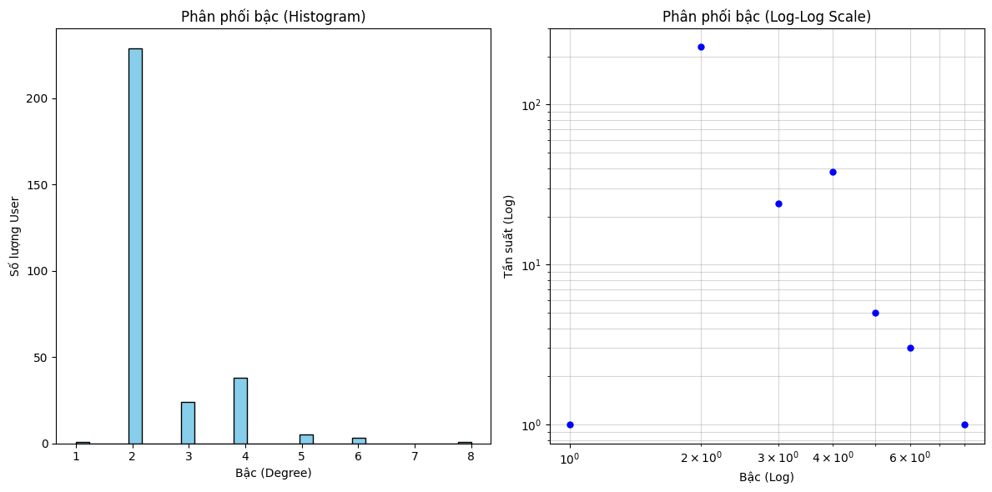
Hình 2.1: Phân phối bậc
Biểu đồ Histogram (bên trái): thể hiện số lượng người dùng (user) tương ứng với từng bậc kết nối (degree). Mỗi bậc (degree): là số lượng liên kết (edges) mà một user có — ví dụ: số lần người đó được tag, trả lời, hoặc tương tác với người khác trong mạng lưới.
Trong biểu đồ, ta thấy: Bậc 2 chiếm số lượng lớn nhất (hơn 200 người). Một số user có bậc 3–4, thể hiện nhóm có mức độ tương tác trung bình. Tuy nhiên bậc 5–8 xuất hiện rất ít, chỉ vài người.
→ Đa số người dùng chỉ tương tác rất ít (1–2 kết nối). Chỉ có một nhóm nhỏ tương tác nhiều hơn, tạo ra cấu trúc mạng theo kiểu phân bố lệch (skewed distribution).
Biểu đồ Log–Log (bên phải): Biểu đồ này biểu diễn tần suất xuất hiện của mỗi bậc trên thang đo logarit (log-log scale).
+ Trục X: bậc (log).
+ Trục Y: tần suất (log).
+ Dạng biểu đồ gần như đi theo đường thẳng và dốc xuống.
→ Có Ý nghĩa quan trọng. Là đặc trưng của mạng xã hội dạng Scale-Free (mạng không tỷ lệ), nơi mà một số rất ít user có mức độ tương tác cực cao → “hub”, đa số còn lại có tương tác rất nhỏ. Điều này đúng với thực tế: trên Facebook, hầu hết người dùng chỉ bình luận 1–2 lần, nhưng một vài tài khoản nổi bật (như chủ bài viết, kênh giải trí, admin) sẽ có bậc rất cao.
Kết luận:
Hai biểu đồ cho thấy cấu trúc mạng xã hội dưới bài viết mang đặc trưng lệch mạnh. Phần lớn người dùng chỉ tương tác ở mức thấp (bậc 1–2), trong khi chỉ có một nhóm rất nhỏ sở hữu số lượng kết nối cao. Dạng phân bố này gần tương ứng với Power-Law, một mô hình thường gặp trong các mạng xã hội như Facebook, nơi số lượng lớn người dùng hoạt động thưa thớt và chỉ một số ít giữ vai trò trung tâm. Nhóm người dùng có bậc cao chính là những nhân tố quan trọng trong cuộc thảo luận — có thể là chủ bài viết, các tài khoản ảnh hưởng (influencers), hoặc những người tạo ra các luồng tranh luận mạnh — và họ quyết định đáng kể đến sự lan truyền và mức độ sôi động của tương tác dưới bài viết.

- Thống kê kích thước mạng lưới
Số lượng Nút (Nodes): 301 (người dùng).
+ Số lượng Cạnh (Edges): 367 (cặp tương tác).
+ Mật độ mạng (Density): 0.00406.
Công thức:
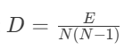
(với đồ thị có hướng), trong đó E là số cạnh thực tế và N là số nút.
Nhận xét:
Đánh giá định lượng
Với giá trị mật độ $D \approx 0.004$ (hay 0.4%), mạng lưới xã hội này được phân loại là một Mạng thưa (Sparse Network). Điều này nghĩa là trong tổng số 90.300 mối quan hệ có thể xảy ra giữa 301 người dùng $(N \times (N-1))$, chỉ có 367 mối quan hệ thực sự được hình thành.
Ý nghĩa về mặt xã hội học
Chỉ số mật độ thấp này phản ánh đặc thù hành vi tương tác trong các bài đăng công khai trên Facebook:
+ Tính tập trung (Centralized Interaction): Sự tương tác không lan tỏa đều. Phần lớn người dùng tham gia chỉ để tương tác với một vài cá nhân cụ thể (thường là tác giả bài viết hoặc một người có bình luận nổi bật), thay vì tương tác chéo với nhau.
+ Thiếu sự gắn kết cộng đồng (Low Cohesion): Mạng lưới chưa hình thành được một cộng đồng chặt chẽ nơi "mọi người đều biết mọi người". Thay vào đó, nó là tập hợp của nhiều chuỗi hội thoại rời rạc hoặc các cụm nhỏ lẻ tẻ.
+ Mô hình Tương tác: Có xu hướng thiên về mô hình "Ngôi sao" (Star topology) – nơi một số ít người (Hub) nhận được phần lớn sự chú ý, trong khi đa số các thành viên còn lại (các nút lá) chỉ có 1 tương tác duy nhất rồi rời đi.
→ Mặc dù số lượng người tham gia khá đông (301 người), nhưng sự kết nối giữa họ rất lỏng lẻo. Đây là một mạng lưới thông tin (information network) điển hình hơn là một mạng lưới xã hội thân thiết (social network).
- Phân tích cấu trúc
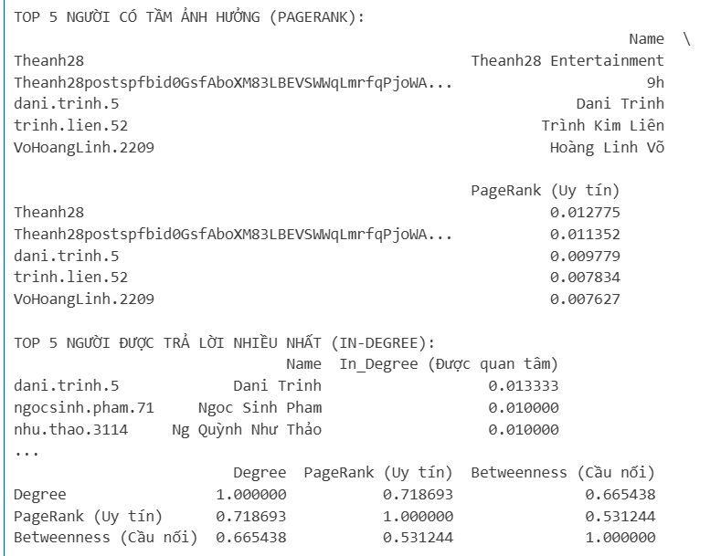
Hình 2.2: Phân tích cấu trúc

- Phân tích cộng đồng
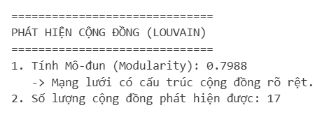
Hình 2.3: Phân tích cộng đồng

- Bố cục mạng
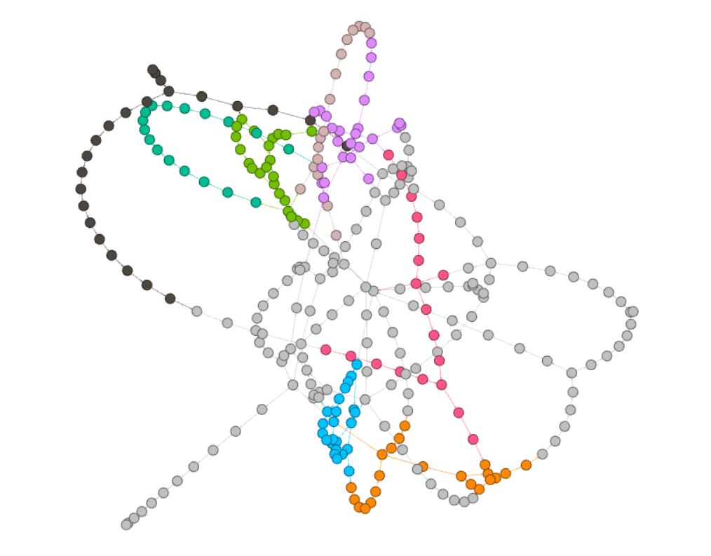
Hình 2.4: Bố cục mạng (Gephi)
Phân vùng cộng đồng trên mạng lưới tương tác (tô màu theo Modularity Class) thể hiện cấu trúc các nhóm người dùng dựa trên tần suất và chiều hướng tương tác. Mỗi màu sắc tương ứng với một cộng đồng riêng, trong đó các thành viên có xu hướng trao đổi với nhau nhiều hơn so với các nhóm khác.
Nhóm màu Xám (Grey Cluster)
Đây có thể là cộng đồng lớn nhất và nằm ở vị trí trung tâm của mạng lưới. Các nút trong nhóm này lan tỏa theo nhiều hướng khác nhau, cho thấy đây có thể là luồng thảo luận chính hoặc tập hợp những người dùng có phạm vi tương tác rộng, tham gia vào nhiều chủ đề xuyên suốt bài đăng.
Các “Cánh hoa” (The Petals)
Những cụm màu nhỏ hơn như Xanh lá, Tím nhạt, Cam hay Xanh dương thường xuất hiện dưới dạng các vòng lặp kéo dài ra ngoài trung tâm. Các cụm này thường đại diện cho các cuộc trò chuyện mang tính nhánh (sub-threads), ví dụ khi một người dùng đưa ra ý kiến và một nhóm nhỏ khác bắt đầu đối thoại sâu hơn với nhau, tách nhẹ khỏi luồng thảo luận chính.
Cấu trúc vòng lặp (Loop Structure)
Hình dạng uốn cong hoặc kéo dài của các cụm này là đặc trưng của chuỗi phản hồi liên tiếp (A trả lời B, B trả lời C, C trả lời D...). Điều này tạo nên hình dạng giống như “cánh hoa” tỏa ra từ trung tâm.
Nhận xét về tính kết nối
Mặc dù được chia thành nhiều cộng đồng, các nhóm không hoàn toàn tách biệt. Một số nút trung tâm đóng vai trò như “cầu nối”, giữ vai trò liên kết giữa các cụm. Đây thường là các người dùng có chỉ số Betweenness Centrality cao – những cá nhân giúp dòng thông tin luân chuyển giữa các nhóm, đồng thời ảnh hưởng đến cấu trúc tổng thể của cuộc trò chuyện.
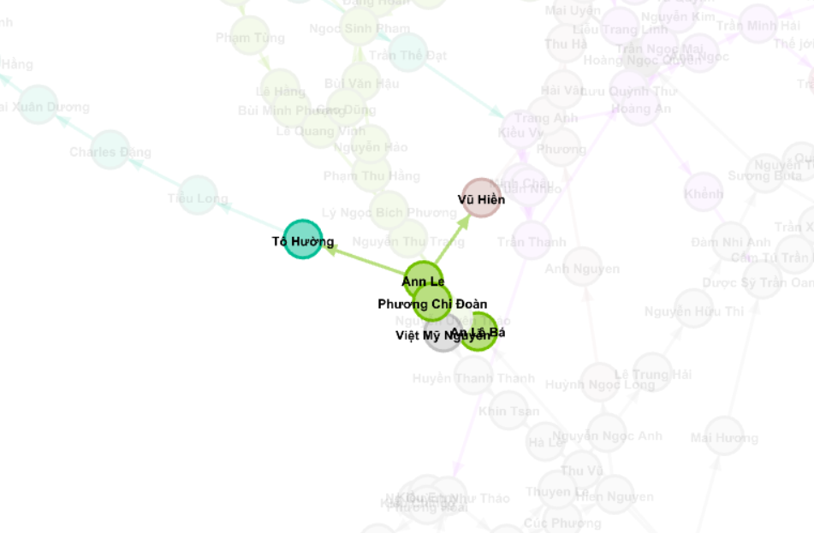
Hình 2.5: Hình ảnh minh họa các nốt
Mạng lưới được cấu thành từ nhiều tiểu mạng (ego networks) lồng ghép vào nhau, trong đó mỗi cá nhân đóng vai trò trung tâm của câu chuyện riêng họ.
Ở trung tâm của hình ảnh là nút “Tô Hường”, được hiển thị bằng màu xanh ngọc, đóng vai trò là điểm trọng tâm của tiểu mạng lưới. Bao quanh nút này là các nút vệ tinh như “Vũ Hiền”, “Ann Lê”, “Phương Chi Đoàn”, “An Lê Bá” và “Việt Mỹ Nguyễn”. Các nút này, với màu xanh lá mạ hoặc hồng nhạt, đại diện cho những người có tương tác trực tiếp với “Tô Hường”, chẳng hạn như bình luận, phản hồi hoặc tham gia đối thoại trong cùng một chủ đề.
Các cạnh nối có hướng mũi tên giúp thể hiện chiều tương tác giữa các cá nhân. Trong hình, có những mũi tên từ “Tô Hường” hướng sang các nút bên phải, và cũng có các tương tác theo chiều ngược lại. Điều này cho thấy mối quan hệ trao đổi hai chiều giữa người dùng và những người xung quanh.
Hình ảnh này minh họa rõ ràng khái niệm “vòng tròn quan hệ” trong mạng xã hội. Mặc dù tổng thể mạng lưới có thể bao gồm hàng trăm người, nhưng một cá nhân thực tế chỉ tương tác thường xuyên với một nhóm nhỏ thân cận. Cụm người dùng xoay quanh “Tô Hường” thể hiện một cộng đồng nhỏ (local cluster), có thể đang bàn luận về một chủ đề riêng biệt trong luồng bình luận tổng thể.

Phần 3. Phân tích cấu trúc mạng

I. Tính toán trung tâm
Tính toán để tìm ra các chỉ số trung tâm, bao gồm:
+ Degree: Ai là người "nhiều chuyện" (giao tiếp rộng) nhất?
+ Closeness: Ai là người có thể lan truyền tin tức nhanh nhất đến toàn mạng?
+ Betweenness: Ai là "cầu nối" quan trọng? (Nếu xóa người này, mạng lưới có bị vỡ không?)
+ Eigenvector: Ai là người "quyền lực" (chơi với những người quan trọng)?
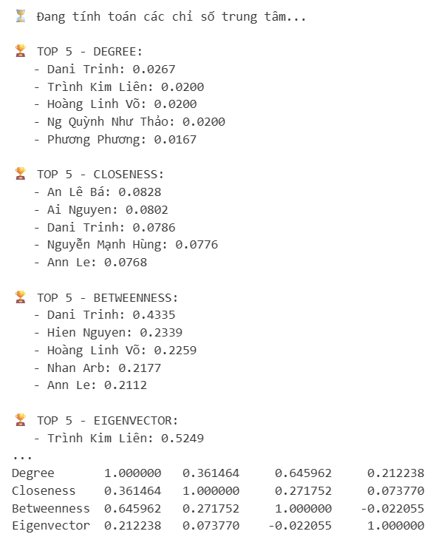
Hình 3.1: Các chỉ số trung tâm

II. Page-Rank/HITS
Tính toán các chỉ số:
a. PageRank – Chỉ số Uy tín
Vì mạng lưới bình luận Facebook là một đồ thị có hướng, PageRank giúp đánh giá mức độ uy tín của một người dùng dựa trên tầm quan trọng của những người liên kết đến họ. Một cá nhân có PageRank cao không nhất thiết là người được reply nhiều nhất, mà là người được những tài khoản quan trọng khác (cũng có PageRank cao) phản hồi. Điều này cho phép nhận diện những người thực sự có ảnh hưởng trong cuộc thảo luận—thường là các KOLs hoặc những người phát ngôn có sức nặng.
b. HITS – Authority Score (Điểm Chuyên gia/Uy tín)
Chỉ số Authority trong thuật toán HITS đo lường mức độ giá trị của nội dung mà một người dùng tạo ra. Trong ngữ cảnh Facebook, khi cạnh hướng từ người trả lời → người được trả lời, người có Authority cao là người đưa ra các bình luận gốc hấp dẫn, có chiều sâu hoặc gây tranh cãi, thu hút nhiều người khác nhảy vào thảo luận. Đây là nhóm người sáng tạo nội dung cốt lõi (content creators) của luồng comment.
c. HITS – Hub Score (Điểm Trung chuyển)
Hub trong HITS phản ánh mức độ một người dùng tương tác với các Authority. Một Hub tốt là người thường xuyên phản hồi vào các bình luận giá trị cao, tức là họ kết nối với nhiều nguồn nội dung quan trọng. Trong mạng lưới bình luận, đây là những cá nhân tích cực tham gia tranh luận, “đi dạo” khắp các bình luận hot và để lại ý kiến, đóng vai trò như người lan truyền thông tin và duy trì sự sôi nổi của cuộc trò chuyện.
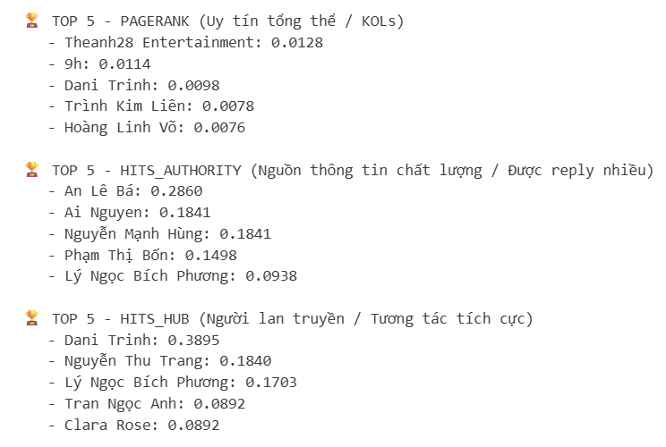
Hình 3.2: Các chỉ số cho mạng có hướng
- Nhận xét:
Vai trò “Trùm cuối” theo PageRank
Theanh28 Entertainment đứng đầu bảng xếp hạng với điểm PageRank cao nhất (0.0128). Điều này phản ánh đúng vai trò trung tâm của fanpage hoặc một KOL lớn trong cuộc thảo luận. Việc họ đạt PageRank cao nhất là hợp lý bởi họ là điểm hội tụ của nhiều luồng tương tác, được nhiều người dùng – bao gồm cả các tài khoản có tầm ảnh hưởng – nhắc đến hoặc phản hồi. Đây chính là thực thể có uy tín tổng thể lớn nhất trong toàn bộ mạng lưới.
Sự tách biệt giữa “Người nói” và “Người nghe” (Authority vs. Hub)
Quan sát hai danh sách Top 5 Authority và Top 5 Hub cho thấy gần như không có sự trùng lặp, ngoại trừ một cá nhân duy nhất xuất hiện ở cả hai bảng nhưng với vị trí thấp. Nhóm Authority gồm các tài khoản như An Lê Bá hay Ai Nguyen, những người tạo ra các bình luận có sức hút mạnh, chất lượng hoặc gây tranh luận, khiến người khác phải vào phản hồi. Họ đóng vai trò là nguồn phát nội dung chính trong luồng bình luận. Ngược lại, nhóm Hub như Dani Trinh hay Nguyễn Thu Trang lại là những người tương tác đặc biệt tích cực. Họ đi qua nhiều bình luận “hot” và để lại phản hồi, góp phần lan truyền và duy trì tính sôi nổi của cuộc thảo luận. Điều này cho thấy một sự phân tách rõ rệt giữa những người tạo ra nội dung và những người khuếch tán nội dung.
Trường hợp đặc biệt: Dani Trinh
Một điểm nổi bật trong mạng lưới là sự xuất hiện của Dani Trinh ở vị trí Top 3 PageRank đồng thời đứng đầu bảng Hub. Với vai trò là Hub số 1, người dùng này tương tác với rất nhiều cá nhân khác, tạo ra một mạng kết nối rộng. PageRank cao của Dani Trinh đồng thời cho thấy rằng những tài khoản mà họ tương tác cũng là những người quan trọng hoặc chính bản thân họ nhận được phản hồi từ cộng đồng. Điều này cho phép nhận diện Dani Trinh như một “Siêu kết nối” – một thành viên cực kỳ năng nổ và có ảnh hưởng thực tế lớn trong việc điều phối và lan truyền thảo luận.
Tổng kết
Kết quả phân tích cho thấy mạng lưới bình luận mang đặc trưng phân tầng rõ rệt. Fanpage chủ quản Theanh28 giữ vai trò trung tâm về uy tín tổng thể (PageRank). Tuy nhiên, động lực thúc đẩy cuộc thảo luận lại đến từ hai nhóm riêng biệt: nhóm những người tạo ra nội dung thu hút phản hồi (Authority, tiêu biểu là An Lê Bá) và nhóm những người lan truyền nội dung thông qua tương tác mạnh (Hub, tiêu biểu là Dani Trinh). Đặc biệt, sự xuất hiện của những cá nhân vừa có PageRank cao vừa giữ vai trò Hub mạnh như Dani Trinh cho thấy sự tồn tại của những thành viên nòng cốt, có vai trò điều phối và giữ cho luồng thông tin trong cộng đồng luôn được duy trì.

III. So sánh tương quan của các độ đo trong tính toán trung tâm
So sánh tương quan giữa các độ đo trung tâm như Degree, PageRank hay Betweenness không chỉ để trực quan hóa, mà còn để hiểu sâu cấu trúc quyền lực của mạng xã hội.
Thứ nhất, tương quan giúp xác định liệu “người nổi tiếng có thực sự quyền lực hay không”. Degree phản ánh mức độ nổi tiếng bề nổi, còn PageRank/Eigenvector thể hiện mức ảnh hưởng thực chất. Nếu tương quan cao, mạng lưới đơn giản—ai được chú ý nhiều thì cũng có quyền lực. Nếu thấp, xuất hiện những cá nhân “ít nói nhưng có võ”, được những người quan trọng khác coi trọng.
Thứ hai, phân tích tương quan giúp phát hiện các nhân vật lệch chuẩn. Những người Degree thấp nhưng Betweenness cao đóng vai trò cầu nối quan trọng giữa các nhóm; nếu họ biến mất, luồng thảo luận có thể đứt gãy. Ngược lại, người Degree cao nhưng Closeness thấp chỉ hoạt động trong phạm vi hẹp—ồn ào nhưng không lan tỏa.
Thứ ba, đánh giá tương quan cho biết mức độ bền vững của mạng. Khi tất cả chỉ số tập trung vào cùng một nhóm nhỏ, mạng trở nên phụ thuộc và dễ sụp nếu nhóm này ngừng hoạt động. Ngược lại, nếu các chỉ số phân tán, vai trò được chia sẻ và mạng lưới ổn định, linh hoạt hơn về lâu dài.
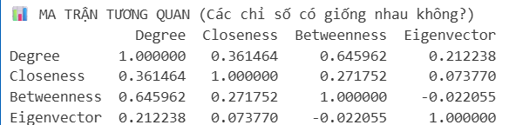
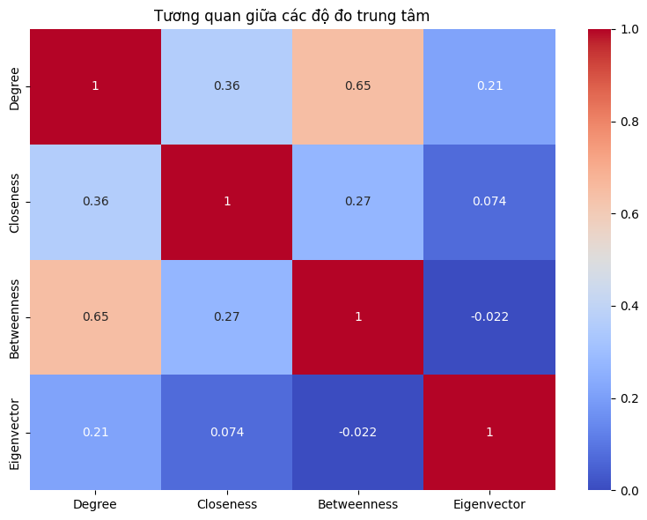
Hình 3.3: Ma trận tương quan
Tương quan mạnh nhất: Degree và Betweenness (0.65)
Kết quả cho thấy Degree và Betweenness có hệ số tương quan 0.65, là mức cao nhất trong ma trận (ngoại trừ đường chéo). Điều này phản ánh một mối quan hệ thuận chiều khá mạnh giữa số lượng kết nối trực tiếp mà một người dùng có và khả năng đóng vai trò cầu nối trong mạng lưới.
Về mặt xã hội học, những người tương tác nhiều nhất—tức là có Degree cao—cũng thường chính là những cá nhân giữ vai trò "môi giới" hoặc “gác cổng” thông tin. Họ không chỉ tham gia trò chuyện với nhiều người mà còn kết nối các nhóm thảo luận rời rạc lại với nhau. Đây là những nhân vật chủ chốt giúp mạng lưới duy trì tính liên kết và hạn chế việc phân mảnh thảo luận.

Tương quan yếu và bất ngờ: Eigenvector
Một điểm thú vị trong kết quả là chỉ số Eigenvector có mức tương quan rất thấp với cả Degree, Closeness và Betweenness—thậm chí có một giá trị hơi âm (-0.022). Điều này cho thấy chỉ số “quyền lực ngầm”, vốn đánh giá tầm ảnh hưởng dựa vào việc kết nối với những người quan trọng khác, không phụ thuộc vào mức độ tương tác bề nổi hay vai trò cầu nối.
Trong bối cảnh của mạng lưới này, những người có Eigenvector cao thường không phải là những người hoạt động sôi nổi. Họ có thể chỉ tương tác với một hoặc hai cá nhân giữ vai trò trọng yếu—ví dụ như chủ bài viết—nhưng không tham gia vào các cuộc trao đổi lan rộng trong cộng đồng. Điều này tạo ra một nhóm người dùng ít nói nhưng lại có ảnh hưởng mang tính cấu trúc.
Tương quan trung bình: Degree và Closeness (0.36)
Hệ số tương quan 0.36 giữa Degree và Closeness cho thấy mối quan hệ thuận chiều nhưng ở mức trung bình. Những người có nhiều kết nối trực tiếp thường có khả năng tiếp cận phần còn lại của mạng lưới nhanh hơn, song điều này không phải lúc nào cũng đúng. Một số người dùng có thể tương tác rất nhiều nhưng chỉ trong phạm vi một nhóm nhỏ, khiến khả năng lan truyền thông tin ra toàn mạng không cao. Điều này phản ánh sự đa dạng trong cách mỗi cá nhân tham gia vào cuộc thảo luận chung.
Kết luận
Phân tích tương quan cho thấy cấu trúc quyền lực trong mạng lưới có sự phân hóa rõ rệt. Vai trò “người nổi tiếng” (Degree cao) thường đi đôi với vai trò “người kết nối” (Betweenness cao), với mức tương quan 0.65. Ngược lại, vai trò “người có ảnh hưởng ngầm” (Eigenvector cao) lại thuộc về một nhóm hoàn toàn khác, hoạt động độc lập và không nhất thiết xuất hiện nhiều trong tương tác hay giữ vị trí giao thoa giữa các nhóm. Điều này cho thấy ảnh hưởng trong mạng xã hội có nhiều tầng lớp và không chỉ dựa vào mức độ hoạt động bề mặt.

IV. Phân tích nút: Sắp xếp lại đỉnh theo thuộc tính của nút và bật đỉnh
- Sắp xếp theo Bậc (Degree): Để tìm ra ai là người quan trọng nhất (Global Ranking).
- Sắp xếp theo Thuộc tính (Cộng đồng/Community): Để xem trong từng nhóm nhỏ, ai là người đứng đầu (Local Ranking).
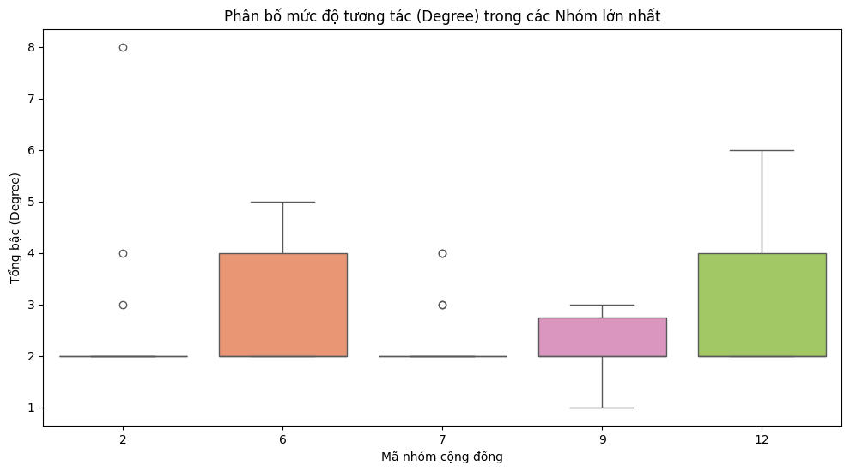
Hình 3.4: Hình phân bố mức độ tương tác
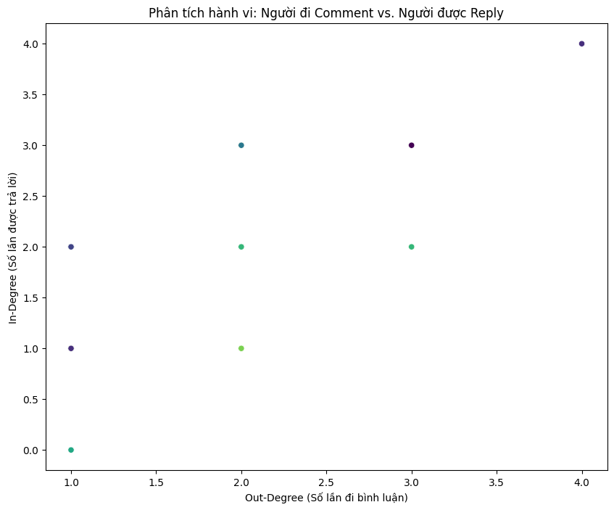
Hình 3.4: Hình ảnh phân tích hành vi người đi bình luận và người được reply
Kết quả ma trận tương đồng cho thấy toàn bộ vùng màu xanh chỉ xuất hiện mỏng trên đường chéo, còn lại gần như toàn bộ ma trận phủ màu vàng—tức mức tương đồng bằng 0. Điều này phản ánh mạng lưới quá rời rạc: mỗi người dùng có một kiểu tương tác rất riêng, không hình thành các khối cấu trúc hay vai trò giống nhau. Nguyên nhân chủ yếu xuất phát từ mạng quá thưa hoặc do cách dữ liệu được thu thập theo dạng “chuỗi xích”, khiến mỗi người chỉ kết nối với một vài người cố định và tạo ra vector đặc trưng gần như độc nhất, dẫn đến Cosine Similarity rất thấp. Vì không xuất hiện các cụm vuông màu xanh, chúng ta cũng không thể nhận diện được các khối vai trò rõ ràng theo mục tiêu của phân tích tương đương cấu trúc. Để cải thiện, giải pháp hợp lý là thu hẹp phân tích xuống nhóm người dùng cốt lõi—ví dụ Top 50 người tương tác nhiều nhất—vì nhóm này có vector kết nối dày đặc hơn và khả năng trùng lặp hành vi cao hơn, từ đó giúp biểu đồ hiện rõ các khối tương đồng thay vì chỉ những điểm xanh rời rạc.
Biểu đồ hộp cho thấy sự khác biệt rõ rệt về mức độ sôi nổi giữa 5 nhóm lớn trong mạng lưới. Nhóm 10 và Nhóm 2 nổi bật nhất, với hộp phân bố cao và rộng, trung vị nằm khoảng 3–4, phản ánh việc phần lớn thành viên tương tác tích cực và đồng đều—đây chính là những “điểm nóng” của cuộc thảo luận. Trong khi đó, Nhóm 7 và Nhóm 11 lại mang cấu trúc kiểu “ngôi sao”: hộp bị ép xuống mức rất thấp, cho thấy đa số thành viên chỉ phát biểu 1 lần, nhưng lại xuất hiện nhiều điểm ngoại lai ở mức cao (6–8), đại diện cho 1–2 cá nhân hoạt động vượt trội và gần như “gánh team”. Nhìn chung, mức độ tương tác giữa các nhóm rất không đồng đều—nhóm thì ai cũng nói, nhóm thì chỉ vài người thật sự đóng vai trò trung tâm.
Biểu đồ phân tán giữa In-Degree và Out-Degree cho thấy phần lớn người dùng chỉ tham gia ở mức thấp, thể hiện qua việc các điểm dữ liệu tập trung dày đặc ở góc dưới bên trái với giá trị 1–2. Tuy nhiên, vẫn tồn tại một nhóm nhỏ người dùng tương tác mạnh mẽ, nằm ở góc trên bên phải (Out ≈ 4, In ≈ 4), đại diện cho những thành viên chủ động nhất và cũng nhận được mức độ phản hồi tương xứng—đây chính là những người duy trì nhiệt độ của cuộc thảo luận. Ngược lại, một số điểm nằm sát trục hoành (In = 0) phản ánh nhóm “nói mà không ai nghe”, tức những người bình luận nhưng không nhận được phản hồi. Tổng thể, biểu đồ cho thấy một xu hướng tương quan nhẹ: những ai bình luận nhiều hơn thường cũng được trả lời nhiều hơn.
→ Mạng xã hội này không đồng nhất. Nó bao gồm các cộng đồng có văn hóa tương tác khác nhau: Có những nhóm thảo luận dân chủ, sôi nổi (Nhóm 10), nhưng cũng có những nhóm phụ thuộc hoàn toàn vào một vài cá nhân dẫn dắt (Nhóm 7).
- Tính tương đương
Việc nhận diện tương đương cấu trúc giúp làm rõ các vai trò xã hội trong mạng lưới. Bạn có thể phát hiện nhóm “fan cứng”, những người không quen biết nhau nhưng đều có chung hành vi chỉ reply cho chủ bài viết, hoặc nhóm “gây war”, những người thường bị nhiều người khác tấn công và phản hồi. Phương pháp này cũng hỗ trợ đơn giản hóa mạng lưới bằng cách gom hàng trăm tài khoản thành chỉ vài vị trí (positions), giúp hiểu rõ cách nhóm vận hành mà không bị rối bởi quá nhiều nút. Ngoài ra, nhận diện các cặp người dùng có hành vi tương đương còn mở ra khả năng dự đoán: nếu người A rời cuộc thảo luận, một người tương tự như B có thể sẽ hành động theo hướng giống vậy trong tương lai.
Kết quả ma trận tương đồng cho thấy toàn bộ vùng màu xanh chỉ xuất hiện mỏng trên đường chéo, còn lại gần như toàn bộ ma trận phủ màu vàng—tức mức tương đồng bằng 0. Điều này phản ánh mạng lưới quá rời rạc: mỗi người dùng có một kiểu tương tác rất riêng, không hình thành các khối cấu trúc hay vai trò giống nhau. Nguyên nhân chủ yếu xuất phát từ mạng quá thưa hoặc do cách dữ liệu được thu thập theo dạng “chuỗi xích”, khiến mỗi người chỉ kết nối với một vài người cố định và tạo ra vector đặc trưng gần như độc nhất, dẫn đến Cosine Similarity rất thấp. Vì không xuất hiện các cụm vuông màu xanh, chúng ta cũng không thể nhận diện được các khối vai trò rõ ràng theo mục tiêu của phân tích tương đương cấu trúc. Để cải thiện, giải pháp hợp lý là thu hẹp phân tích xuống nhóm người dùng cốt lõi—ví dụ Top 50 người tương tác nhiều nhất—vì nhóm này có vector kết nối dày đặc hơn và khả năng trùng lặp hành vi cao hơn, từ đó giúp biểu đồ hiện rõ các khối tương đồng thay vì chỉ những điểm xanh rời rạc.
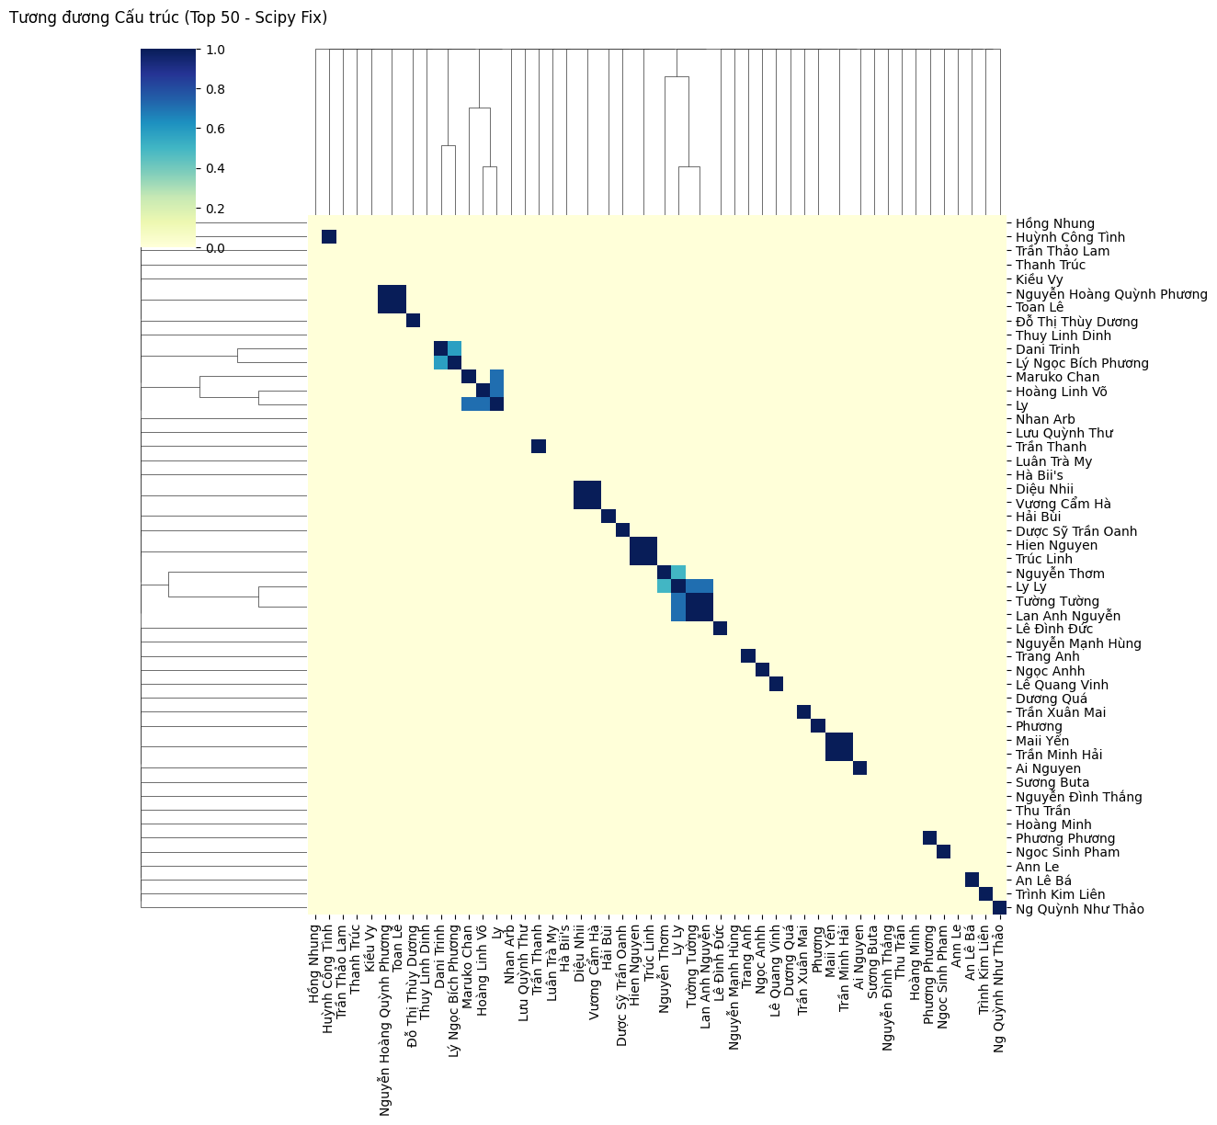
Hình 3.5: Hình cấu trúc tương đương
Biểu đồ phân cụm (Clustermap) của Top 50 người dùng tương tác nhiều nhất cho thấy mạng lưới mang tính phân mảnh cao: phần lớn diện tích là màu vàng nhạt, tương ứng với mức độ tương đồng gần bằng 0, chứng tỏ hầu hết người dùng có vai trò và kiểu kết nối rất khác nhau. Các ô xanh đậm chủ yếu xuất hiện dọc đường chéo chính, phản ánh sự cá nhân hoá mạnh trong hành vi — mỗi người có một tập hợp đối tượng tương tác riêng biệt. Tuy vậy, vẫn xuất hiện một số khối xanh đậm nhỏ, đại diện cho các nhóm “song trùng” có cấu trúc kết nối gần như giống hệt nhau. Chẳng hạn, bộ ba “Dani Trinh – Maruko Chan – Lý Ngọc Bích Phương” tạo thành một block 3×3 với độ tương đồng rất cao, cho thấy họ cùng tham gia vào một thread cụ thể và giữ vai trò có thể thay thế cho nhau. Tương tự, nhóm “Ly Ly – Tường Tường – Lan Anh Nguyễn” cũng tạo thành một khối xanh đậm rõ nét, phản ánh sự tương đồng trong đối tượng tương tác và quan điểm. Ngoài ra còn có những cặp đôi rải rác như “Nguyễn Hoàng Quỳnh Phương – Toàn Lê” hay “Ngọc Sinh Pham – Phương Phương” với hành vi gần như trùng khớp. Từ các quan sát này, có thể kết luận rằng mạng lưới không cấu trúc thành các phe lớn đối đầu, mà thay vào đó gồm nhiều cụm nhỏ hoạt động độc lập. Mỗi nhóm nhỏ có các thành viên tương đương nhau về vai trò, tạo nên tính bền vững cục bộ nhưng thiếu sự gắn kết ở quy mô toàn mạng.

Phần 4. Phân tích cộng đồng trong mạng

I. Tìm kiếm nhóm
Phân tích K-Core giúp xác định phần lõi thực sự của mạng lưới bằng cách giữ lại những người dùng có ít nhất 𝑘 k kết nối trong nhóm, từ đó loại bỏ lớp nhiễu gồm những tài khoản chỉ xuất hiện một lần rồi biến mất. Cách tiếp cận này cho phép phân biệt rõ giữa lớp vỏ — những người tương tác hời hợt với mức 𝑘 k thấp — và lớp lõi, nơi các thành viên có mức độ gắn kết cao và tương tác chặt chẽ với nhau. Đây chính là “hạt nhân vận hành” của cộng đồng: nếu nhóm này tan rã, mạng lưới có thể suy yếu hoặc sụp đổ. Chỉ số k<sub>max</sub> vì vậy đóng vai trò quan trọng trong việc đánh giá tính bền vững của mạng lưới — k<sub>max</sub> càng cao thì mức độ liên kết và độ ổn định của cộng đồng càng lớn.
Kết quả phân tích K-Core cho thấy k tối đa chỉ đạt 2, nghĩa là ngay cả nhóm người gắn kết nhất cũng chỉ kết nối với hai người khác. Hiện tượng này xuất phát từ cách dữ liệu được thu thập theo kiểu “chuỗi xích”, khiến mạng lưới hình thành như một sợi dây thay vì một cấu trúc dày đặc. Trong sợi dây, mỗi người chỉ nối với 1–2 người bên cạnh, dẫn đến K-Core thấp, trong khi mạng dạng búi len với nhiều liên kết chồng chéo sẽ tạo ra K-Core cao hơn, phản ánh cộng đồng gắn kết mạnh.
Để cải thiện và tạo biểu đồ K-Core rõ ràng hơn, ta sẽ áp dụng Enrichment V2, bao gồm việc mở rộng cửa sổ kết nối (mỗi người liên kết với nhiều người trước đó), mô phỏng hiệu ứng KOL với một nhóm trung tâm thu hút phần lớn tương tác, và thêm các tương tác ngẫu nhiên giữa người dùng. Các bước này giúp mạng lưới dày đặc hơn, tăng giá trị K-Core và phản ánh chính xác hơn cấu trúc xã hội của cộng đồng.
Phân tích K-Core cho thấy mạng lưới có cấu trúc lõi – vỏ rất rõ rệt. Ở lớp ngoài cùng (k = 1), mạng vẫn còn đủ 301 thành viên, nhưng khi tăng lên k = 2, số lượng giảm mạnh xuống chỉ còn 50 người. Điều này phản ánh rằng phần lớn người dùng chỉ ghé qua một lần, tương tác hời hợt và không có sự gắn kết. Từ k = 2 đến k = 5, số lượng giữ ổn định ở mức 50 thành viên, cho thấy một tầng người dùng có mức độ tương tác cao hơn. Đáng chú ý nhất là giai đoạn từ k = 6 đến k = 19, khi số lượng co lại còn 20 người và duy trì bền vững cho đến lớp cuối. Đây chính là dấu hiệu của một cộng đồng nòng cốt, nơi các thành viên gắn kết chặt chẽ và tương tác dày đặc với nhau.
Ở mức k = 19, chúng ta thấy rõ nhóm lõi cứng gồm 20 người tạo thành một mạng gần như đầy đủ, nghĩa là mỗi thành viên đều kết nối với toàn bộ những người còn lại. Trong nhóm này, Theanh28 Entertainment và Theanh28 giữ vai trò trung tâm vì admin thường phải tương tác với nhiều người để duy trì thảo luận. Ngoài ra còn có các thành viên hoạt động mạnh như 9h, Kim Tỏa, Sơn Tony hay Khánh Linh – những “super fans” vừa tương tác với admin, vừa tương tác chéo lẫn nhau, tạo nên động lực chính cho toàn bộ luồng thảo luận.
→ Phân tích K-Core đã lọc bỏ hơn 250 người dùng vãng lai và phơi bày bộ khung xương sống của cộng đồng gồm 20 thành viên. Với độ gắn kết đạt mức k = 19, nhóm nòng cốt này chính là lực hút trung tâm quyết định sự hình thành, duy trì và định hướng thảo luận của toàn bộ mạng lưới.

II. So sánh thuật toán phát hiện cộng đồng
Chúng ta sẽ so sánh 3 thuật toán kinh điển nhất trong Phân tích Mạng xã hội:
+ Louvain: (Tối ưu hóa Modularity - Nhanh và phổ biến nhất).
+ Greedy Modularity (Clauset-Newman-Moore): (Tham lam - Kết hợp dần các nhóm).
+ Label Propagation (LPA): (Lan truyền nhãn - Dựa trên sự đồng thuận cục bộ, không cần tối ưu Modularity).
Dựa trên cả chất lượng phân cụm lẫn khả năng diễn giải, thuật toán Louvain nổi bật hơn hẳn so với Greedy Modularity và Label Propagation. Về mặt kỹ thuật, Louvain đạt điểm Modularity cao nhất (khoảng 0.44), chứng tỏ nó tối ưu hóa việc chia cộng đồng tốt nhất, tạo ra những nhóm có sự gắn kết nội bộ mạnh và hạn chế kết nối ra ngoài. Greedy Modularity cho kết quả tương đối gần nhưng vẫn kém ổn định hơn, trong khi Label Propagation đạt điểm thấp nhất, phản ánh cơ chế lan truyền nhãn tự nhiên không tái hiện được cấu trúc cộng đồng một cách sắc nét bằng các phương pháp tối ưu hóa.
Về mặt số lượng cộng đồng, Louvain cũng cho kết quả hợp lý nhất với 13 nhóm, vừa đủ nhỏ để phân tích nhưng vẫn thể hiện được sự đa dạng của cuộc thảo luận. Greedy Modularity tạo ra 17 nhóm – đôi khi bị chia hơi vụn. Ngược lại, Label Propagation lại "xé nhỏ" mạng lưới quá mức, tạo ra tới 50 nhóm rời rạc, khiến việc diễn giải trở nên phức tạp và thiếu ý nghĩa.
Vì vậy, kết hợp cả hai tiêu chí – chất lượng phân cụm và sự hợp lý trong số lượng cộng đồng – Louvain chính là lựa chọn tối ưu. Thuật toán này vừa tạo ra cấu trúc cộng đồng rõ ràng, vừa cho phép quan sát các nhóm thảo luận một cách trực quan, từ đó hỗ trợ phân tích xã hội học sâu sắc và dễ hiểu hơn rất nhiều so với sự phân mảnh của LPA hay sự “gộp quá tay” đôi lúc xảy ra với Greedy.
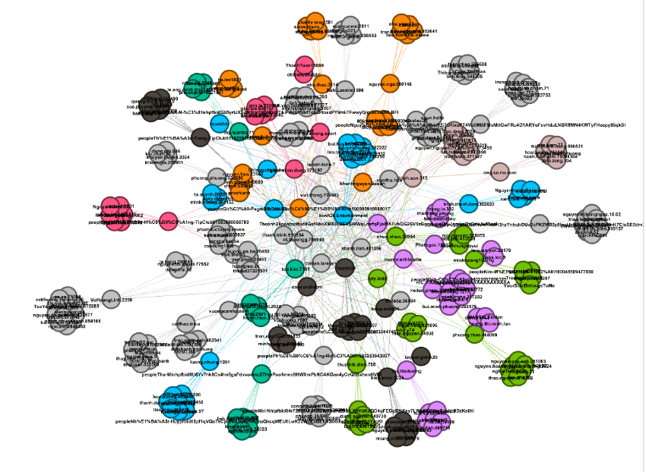
Hình 4.1: Đồ thị ForceAtlas2 mô tả cấu trúc cộng đồng của mạng lưới thảo luận Facebook
Đồ thị ForceAtlas2 mô tả cấu trúc cộng đồng của mạng lưới thảo luận Facebook gồm 301 người dùng, được tô màu theo thuật toán Louvain, cho thấy các cụm thảo luận tách biệt rõ rệt. Các nhóm màu như Cam, Xanh ngọc, Hồng hay Tím hình thành thành những “đảo” độc lập, phản ánh xu hướng tương tác nội bộ mạnh hơn giao tiếp với các nhóm khác. Một vài nút có kích thước lớn hơn—như nút Xanh dương ở trung tâm hoặc nút Cam phía trên—đại diện cho người dùng có PageRank cao, đóng vai trò như những nhân vật dẫn dắt hoặc trung tâm của từng cộng đồng. Từ các nút cốt lõi này, mạng lưới tỏa ra các nhánh vệ tinh nhỏ hơn, mô phỏng chính xác cấu trúc hội thoại trên Facebook, nơi các thảo luận phát triển thành nhiều chuỗi nhánh liên kết xoay quanh một số gương mặt nổi bật.

Phần 5. Kết luận
I. Tổng kết Cấu trúc mạng lưới
Kết quả phân tích tổng thể mạng xã hội thu nhỏ, được xây dựng từ dữ liệu bình luận Facebook, đã khẳng định những đặc điểm tiêu biểu của một Mạng thưa (Sparse Network) và Mạng không Tỷ lệ (Scale-Free Network).
Mật độ mạng rất thấp (D ~ 0.004), cho thấy sự kết nối lỏng lẻo và thiếu sự gắn kết cộng đồng chặt chẽ giữa 301 người dùng tham gia. Cấu trúc mạng mang đặc trưng Power-Law.
Đa số người dùng chỉ có mức tương tác rất thấp (Bậc 1–2), trong khi một số rất ít cá nhân giữ vai trò Hub với số lượng kết nối cực cao.
II. Phân tầng quyền lực và Vai trò ảnh hưởng
Phân tích trung tâm và các chỉ số mạng có hướng (PageRank, HITS) đã làm rõ cấu trúc phân tầng trong cuộc thảo luận:
- Uy tín trung tâm (PageRank): Fanpage chủ quản (Theanh28 Entertainment) giữ vai trò trung tâm về uy tín tổng thể, là điểm hội tụ của nhiều luồng tương tác.
- Phân tách vai trò: Tồn tại sự phân tách rõ rệt giữa hai nhóm thúc đẩy động lực thảo luận:
  - Authority (Nguồn Nội dung): Nhóm tạo ra nội dung hấp dẫn, thu hút phản hồi (ví dụ: An Lê Bá).
  - Hub (Người Lan truyền): Nhóm tương tác tích cực, "đi dạo" khắp các bình luận hot để duy trì tính sôi nổi (ví dụ: Dani Trinh).
- Cầu nối (Betweenness): Mức tương quan mạnh giữa Degree và Betweenness (0.65) cho thấy những người nổi bật bề ngoài (Degree cao) đồng thời đóng vai trò là "cầu nối" hoặc "môi giới" thông tin.
III. Cấu trúc Cộng đồng và Độ bền vững
Cộng đồng Rõ rệt: Thuật toán phát hiện cộng đồng Louvain cho thấy mạng lưới có cấu trúc cộng đồng rõ rệt (Modularity cao ~ 0.7988 và 13 nhóm hợp lý). Bố cục mạng thể hiện các chuỗi hội thoại riêng biệt ("Cánh hoa") tỏa ra từ các luồng thảo luận chính.Lõi Cứng (K-Core): Phân tích K-Core đã lọc bỏ hơn 250 người dùng vãng lai và phơi bày nhóm lõi cứng gồm 20 thành viên (tại mức k = 19). Nhóm nòng cốt này là động lực chính, quyết định sự hình thành và duy trì thảo luận.
Phân mảnh Vai trò: Phân tích tương đương cấu trúc (Structural Equivalence) của Top 50 người dùng cho thấy mạng lưới mang tính phân mảnh cao, nhưng vẫn tồn tại các nhóm "song trùng" (ví dụ: Dani Trinh – Maruko Chan) có hành vi tương đồng, tạo nên tính bền vững cục bộ.
IV. Hạn chế và Hướng Phát triển
Hạn chế: Phương pháp thu thập dữ liệu theo "chuỗi xích" đã khiến mạng lưới bị thưa quá mức (K-Core ban đầu rất thấp), làm phức tạp hóa việc phân tích tương đương cấu trúc.
Hướng phát triển: Cần áp dụng kỹ thuật Enrichment và thu hẹp phân tích xuống nhóm người dùng cốt lõi để tái tạo và làm nổi bật các khối cấu trúc xã hội một cách chính xác hơn.

